**LAPORAN UJIAN AKHIR SEMESTER**

**EKSPERIMEN PERAMALAN JUMLAH KASUS DEMAM BERDARAH DI KOTA SURABAYA MENGGUNAKAN RNN, LSTM, DAN GRU**



**Mata Kuliah**

Teknik Peramalan

**Dosen Pengampu**

Dr. Wiwik Anggraeni, S.Si., M.Kom.

**Disusun oleh:**

Muhammad Reyhan Fitriyan – 5026201148

**DEPARTEMEN SISTEM INFORMASI**

**FAKULTAS TEKNOLOGI ELEKTRO DAN INFORMATIKA CERDAS**

**INSTITUT TEKNOLOGI SEPULUH NOPEMBER**

**2023**

1. **DESKRIPSI MASALAH DAN DATASET**

Penyebaran penyakit yang tidak terkendali berisiko tinggi untuk mengancam kesehatan masyarakat. Penanganan secara cepat seperti pemberian bantuan obat dan kebutuhan sehari-hari, karantina individu positif dan suspek, serta edukasi kepada masyarakat mengenai penyebaran penyakit menjadi kunci untuk menekan dampak yang ditimbulkan. Namun, hal tersebut tidak mudah untuk dilakukan karena rantai informasi yang lemah dari masyarakat ke pemegang keputusan. Oleh karena itu, peramalan jumlah kasus penyakit penting untuk membantu pihak yang berwenang membuat keputusan yang terinfomasi secara cepat sehingga tindakan strategis mengenai penanganan penyebaran penyakit dapat dilakukan dengan segera.

Dataset yang digunakan untuk eksperimen peramalan jumlah kasus penyakit ini berisi data *time series* numerik bulanan jumlah penderita suatu penyakit di Kota Surabaya dengan beberapa variabel lainnya, yakni cakupan DPT1, cakupan DPT2, cakupan DPT3, cakupan DPT4, dan kepadatan penduduk. Data yang tersedia dimulai dari tahun 2013 sampai tahun 2021 untuk variabel jumlah penderita, sedangkan variabel lainnya berakhir di tahun 2018. Dataset akan digunakan untuk melatih model, mengevaluasi dan memilih model terbaik, dan membuat peramalan di masa mendatang.

1. **METODE**

Terdapat beberapa langkah yang perlu dilakukan untuk melakukan peramalan, dimulai dari persiapan data, pelatihan model, sampai peramalan jumlah kasus di masa mendatang.

1. **Augmentasi Data**

Jumlah data variabel jumlah penderita lebih banyak daripada kelima variabel lainnya. Selain itu, data yang kurang terkini cenderung menghasilkan peramalan yang kurang relevan. Oleh karena itu, dilakukan augmentasi untuk melengkapi data hingga periode bulan kedua belas tahun 2022 untuk seluruh variabel. Teknik augmentasi yang digunakan adalah penggunaan data hasil peramalan dengan metode Triple Exponential Smoothing (Holt-Winters) berdasarkan data yang tersedia sebagai data observasi atau data aktual. Metode tersebut digunakan karena ia meramalkan data dengan memperhatikan tren dan musiman. Selain itu, metode Holt-Winters dapat menghasilkan peramalan lebih dari satu periode setelah data yang tersedia.

Untuk semua variabel kecuali kepadatan penduduk, Triple Exponential Smooting Multiplicative digunakan sebab data memiliki fluktuasi musiman yang cukup tidak teratur. Sementara itu, data variabel kepadatan penduduk menunjukkan pertumbuhan secara linear tanpa musiman, sehingga jenis Additive digunakan. Parameter alfa, beta, dan gamma yang digunakan merupakan nilai yang optimal. Khusus untuk variabel jumlah penderita dan kepadatan penduduk, pembulatan ke atas (*ceiling*) digunakan karena data merepresentasikan jumlah individu. Lebih lanjut, hasil peramalan menggunakan Holt-Winters pada variabel jumlah penderita menghasilkan nilai negatif yang tidak sesuai dengan sifat data. Oleh karena itu, dipastikan data hasil peramalan memiliki nilai tidak kurang dari nol. Jumlah data total setelah proses augmentasi adalah sebanyak 120 periode (bulan) pada masing-masing variabel.

1. **Praproses Data**

Sebelum menggunakan data melatih model, diperlukan normalisasi data yang akan menghasilkan data dengan skala yang sama untuk semua variabel, yakni dari 0 sampai 1. Hal ini menguntungkan karena mengeliminasi efek dari skala yang jauh lebih besar pada satu variabel terhadap hasil peramalan.

Metode peramalan *time series* yang menggunakan data masa lampau dan variabel lainnya seabgai input termasuk dalam kategori *supervised learning*. Oleh karena itu, data perlu disusun menjadi pasangan input dan output. Dalam eksperimen ini, lima variabel yakni cakupan DPT1-4 dan kepadatan penduduk pada periode *t* serta variabel jumlah penderita pada periode *t-1* digunakan sebagai input untuk menghasilkan peramalan variabel jumlah penderita pada periode *t*. Kondisi variabel yang paling terkini perlu digunakan untuk meramalkan jumlah penderita pada bulan itu juga. Setelah itu, data dipecah menjadi *training* dan *testing set*. Pada eksperimen ini, *training set* memiliki porsi 80% dari total dataset atau 96 periode, sedangkan *testing set* mencakup 23 periode data.

1. **Pelatihan dan Pemilihan Konfigurasi Model**

Algoritma model peramalan yang akan digunakan terdiri dari *Recurrent Neural Network* (RNN), *Long-Short Term Memory* (LSTM), dan *Gated Recurrent Unit* (GRU). Untuk setiap model, akan dicari konfigurasi *hyperparameter* yang menghasilkan peramalan terbaik dari ruang parameter yang telah ditentukan pada Tabel I.

Tabel I. Ruang parameter

|  |  |  |  |  |
| --- | --- | --- | --- | --- |
| **Jumlah Nodes** | **Jumlah Epoch** | **Ukuran Batch** | **Fungsi Aktivasi** | **Nilai Dropout** |
| 50; 100 | 50; 100 | 6; 12; 24 | tanh; relu | 0,15; 0,3 |

Arsitektur model terdiri dari tiga lapis RNN atau LSTM atau GRU yang diikuti lapisan *dropout* untuk setiap lapisnya dan diakhiri dengan lapisan *dense* atau *fully connected* dengan satu *node* karena *output* yang dihasilkan setiap model adalah nilai satu periode ke depan. Dengan hanya metode tersebut, tidak mungkin bisa dihasilkan peramalan untuk beberapa periode ke depan. Oleh karena itu, akan dipilih salah satu strategi *multistep* yang akan digunakan nantinya untuk meramalkan lebih dari satu periode mendatang dengan hanya menggunakan satu model.

Kombinasi nilai *hyperparameter* untuk setiap metode menghasilkan 48 model yang unik. Untuk mengevaluasi model, R2 dan RMSE digunakan. Model yang menghasilkan nilai R2 terbesar dan RMSE terkecil akan dipilih menjadi model yang akan digunakan untuk meramalkan jumlah penderita di masa mendatang, sehingga akan terdapat tiga model secara total.

1. **Evaluasi Model**

Model dengan konfigurasi terbaik akan dibangun dan dievaluasi kembali menggunakan *testing set* mengingat model pada langkah sebelumnya tidak tersimpan.

1. **Peramalan Periode Mendatang dengan Strategi *Multistep***

Setelah didapatkan model dengan konfigurasi terbaik, peramalan jumlah penderita pada 12 bulan tahun 2023 dilakukan. Namun, model hanya dapat menghasilkan *output* peramalan satu periode mendatang. Strategi *multistep* diperlukan untuk menyelesaikan masalah tersebut.

Bontempi et al (2013) menjelaskan mengenai empat strategi untuk menyelesaikan masalah peramalan *multistep*, yaitu *recursive strategy*, *direct strategy*, DirRec (*Direct-Recursive) strategy*, dan *multiple output strategy*. Strategi yang dipilih adalah strategi rekursif karena lebih sederhana dan membutuhkan hanya satu model saja. Dalam strategi rekursif, hasil peramalan dari model untuk satu periode mendatang akan menjadi input untuk meramalkan dua periode mendatang dan seterusnya (output yang dihasilkan akan menjadi input). Memang hasil peramalan yang diperlakukan sebagai data observasi atau aktual dapat mengakibatkan akumulasi error untuk peramalan jangka panjang. Ini merupakan salah satu kelemahan strategi rekursif.

Input model yang dinormalisasi mengakibatkan skala output berbeda dengan data asli. Oleh karena itu, hasil peramalan perlu di-inverse untuk mengembalikan ke skala awal. Tidak lupa, pembulatan ke atas juga diterapkan terhadap hasil peramalan.

1. **HASIL**

Hasil eksperimen akan dibagi untuk masing-masing dari ketiga metode.

1. **RNN**

Hasil lengkap ke-48 konfigurasi model untuk metode RNN disajikan dalam Tabel II.

Tabel II. Hasil Seluruh Konfigurasi Model Metode RNN

|  |  |  |  |  |  |  |  |  |
| --- | --- | --- | --- | --- | --- | --- | --- | --- |
| **No** | **Konfigurasi** | **R2** | **RMSE** | **Nodes** | **Epochs** | **Batch Size** | **Dropout Rate** | **Activation Function** |
| 1 | [100, 50, 12, 0.3, 'relu'] | 0.059712 | 0.735088 | 100 | 50 | 12 | 0.30 | 'relu' |
| 2 | [50, 100, 6, 0.15, 'relu'] | 0.040980 | 0.742374 | 50 | 100 | 6 | 0.15 | 'relu' |
| 3 | [50, 100, 12, 0.15, 'relu'] | -0.014169 | 0.763421 | 50 | 100 | 12 | 0.15 | 'relu' |
| 4 | [50, 50, 6, 0.3, 'relu'] | -0.056618 | 0.779234 | 50 | 50 | 6 | 0.30 | 'relu' |
| 5 | [100, 100, 6, 0.15, 'relu'] | -0.094333 | 0.793019 | 100 | 100 | 6 | 0.15 | 'relu' |
| 6 | [100, 50, 24, 0.15, 'relu'] | -0.102526 | 0.795982 | 100 | 50 | 24 | 0.15 | 'relu' |
| 7 | [100, 100, 24, 0.3, 'relu'] | -0.109616 | 0.798538 | 100 | 100 | 24 | 0.30 | 'relu' |
| 8 | [100, 50, 12, 0.15, 'relu'] | -0.127262 | 0.804862 | 100 | 50 | 12 | 0.15 | 'relu' |
| 9 | [50, 50, 6, 0.15, 'relu'] | -0.134076 | 0.807291 | 50 | 50 | 6 | 0.15 | 'relu' |
| 10 | [50, 50, 12, 0.15, 'relu'] | -0.135286 | 0.807721 | 50 | 50 | 12 | 0.15 | 'relu' |
| 11 | [50, 50, 24, 0.3, 'tanh'] | -0.143682 | 0.810703 | 50 | 50 | 24 | 0.30 | 'tanh' |
| 12 | [100, 100, 12, 0.3, 'relu'] | -0.149221 | 0.812663 | 100 | 100 | 12 | 0.30 | 'relu' |
| 13 | [100, 50, 24, 0.3, 'relu'] | -0.159133 | 0.816161 | 100 | 50 | 24 | 0.30 | 'relu' |
| 14 | [100, 50, 6, 0.3, 'relu'] | -0.163671 | 0.817757 | 100 | 50 | 6 | 0.30 | 'relu' |
| 15 | [50, 100, 6, 0.15, 'tanh'] | -0.291216 | 0.861407 | 50 | 100 | 6 | 0.15 | 'tanh' |
| 16 | [100, 50, 24, 0.3, 'tanh'] | -0.329860 | 0.874202 | 100 | 50 | 24 | 0.30 | 'tanh' |
| 17 | [50, 50, 12, 0.15, 'tanh'] | -0.334191 | 0.875624 | 50 | 50 | 12 | 0.15 | 'tanh' |
| 18 | [100, 100, 6, 0.3, 'tanh'] | -0.365574 | 0.885863 | 100 | 100 | 6 | 0.30 | 'tanh' |
| 19 | [50, 100, 24, 0.15, 'tanh'] | -0.393991 | 0.895033 | 50 | 100 | 24 | 0.15 | 'tanh' |
| 20 | [50, 50, 6, 0.15, 'tanh'] | -0.396654 | 0.895887 | 50 | 50 | 6 | 0.15 | 'tanh' |
| 21 | [100, 50, 12, 0.3, 'tanh'] | -0.401165 | 0.897333 | 100 | 50 | 12 | 0.30 | 'tanh' |
| 22 | [50, 100, 24, 0.3, 'tanh'] | -0.410454 | 0.900302 | 50 | 100 | 24 | 0.30 | 'tanh' |
| 23 | [50, 50, 6, 0.3, 'tanh'] | -0.414003 | 0.901434 | 50 | 50 | 6 | 0.30 | 'tanh' |
| 24 | [100, 100, 24, 0.15, 'relu'] | -0.422191 | 0.904041 | 100 | 100 | 24 | 0.15 | 'relu' |
| 25 | [50, 100, 6, 0.3, 'relu'] | -0.433575 | 0.907651 | 50 | 100 | 6 | 0.30 | 'relu' |
| 26 | [100, 100, 12, 0.15, 'tanh'] | -0.443527 | 0.910797 | 100 | 100 | 12 | 0.15 | 'tanh' |
| 27 | [50, 50, 12, 0.3, 'tanh'] | -0.445574 | 0.911442 | 50 | 50 | 12 | 0.30 | 'tanh' |
| 28 | [50, 100, 12, 0.3, 'tanh'] | -0.459809 | 0.915919 | 50 | 100 | 12 | 0.30 | 'tanh' |
| 29 | [50, 50, 24, 0.15, 'tanh'] | -0.524520 | 0.935999 | 50 | 50 | 24 | 0.15 | 'tanh' |
| 30 | [50, 50, 24, 0.15, 'relu'] | -0.543134 | 0.941696 | 50 | 50 | 24 | 0.15 | 'relu' |
| 31 | [100, 50, 6, 0.15, 'relu'] | -0.545405 | 0.942389 | 100 | 50 | 6 | 0.15 | 'relu' |
| 32 | [50, 100, 24, 0.15, 'relu'] | -0.634341 | 0.969126 | 50 | 100 | 24 | 0.15 | 'relu' |
| 33 | [100, 100, 24, 0.15, 'tanh'] | -0.636942 | 0.969897 | 100 | 100 | 24 | 0.15 | 'tanh' |
| 34 | [100, 100, 24, 0.3, 'tanh'] | -0.675022 | 0.981113 | 100 | 100 | 24 | 0.30 | 'tanh' |
| 35 | [50, 50, 24, 0.3, 'relu'] | -0.683149 | 0.983491 | 50 | 50 | 24 | 0.30 | 'relu' |
| 36 | [100, 50, 6, 0.15, 'tanh'] | -0.823584 | 1.023698 | 100 | 50 | 6 | 0.15 | 'tanh' |
| 37 | [100, 100, 12, 0.15, 'relu'] | -0.829116 | 1.025249 | 100 | 100 | 12 | 0.15 | 'relu' |
| 38 | [100, 100, 12, 0.3, 'tanh'] | -0.849675 | 1.030995 | 100 | 100 | 12 | 0.30 | 'tanh' |
| 39 | [50, 100, 24, 0.3, 'relu'] | -0.882009 | 1.039968 | 50 | 100 | 24 | 0.30 | 'relu' |
| 40 | [50, 100, 12, 0.3, 'relu'] | -0.942477 | 1.056542 | 50 | 100 | 12 | 0.30 | 'relu' |
| 41 | [100, 100, 6, 0.15, 'tanh'] | -0.969984 | 1.063997 | 100 | 100 | 6 | 0.15 | 'tanh' |
| 42 | [100, 100, 6, 0.3, 'relu'] | -1.117554 | 1.103129 | 100 | 100 | 6 | 0.30 | 'relu' |
| 43 | [100, 50, 12, 0.15, 'tanh'] | -1.211645 | 1.127370 | 100 | 50 | 12 | 0.15 | 'tanh' |
| 44 | [100, 50, 6, 0.3, 'tanh'] | -1.232028 | 1.132554 | 100 | 50 | 6 | 0.30 | 'tanh' |
| 45 | [100, 50, 24, 0.15, 'tanh'] | -1.391063 | 1.172208 | 100 | 50 | 24 | 0.15 | 'tanh' |
| 46 | [50, 50, 12, 0.3, 'relu'] | -1.681749 | 1.241418 | 50 | 50 | 12 | 0.30 | 'relu' |
| 47 | [50, 100, 6, 0.3, 'tanh'] | -1.719373 | 1.250096 | 50 | 100 | 6 | 0.30 | 'tanh' |
| 48 | [50, 100, 12, 0.15, 'tanh'] | -1.850309 | 1.279838 | 50 | 100 | 12 | 0.15 | 'tanh' |

Secara keseluruhan, fungsi aktivasi ReLU lebih baik untuk metode RNN dalam meramalkan jumlah penderita. Hal ini terlihat dari nilai R2 yang lebih besar dan RMSE yang lebih kecil secara rata-rata dari semua konfigurasi dibandingkan dengan fungsi tanh yang ditampilkan dalam Gambar 1. Konfigurasi terbaik pun juga menggunakan fungsi aktivasi ReLU.

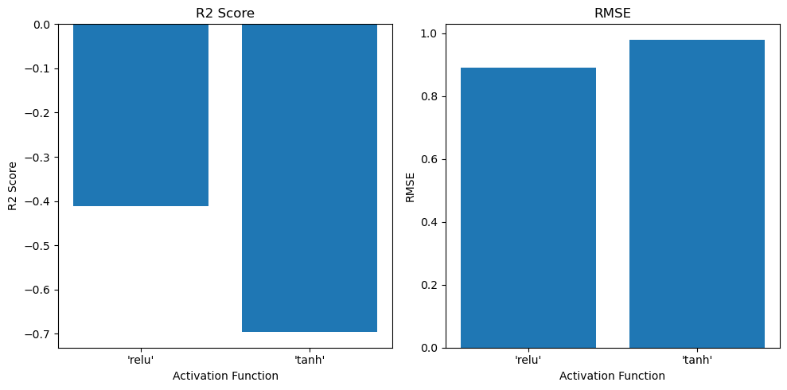

Gambar 1. Perbandingan nilai rata-rata R2 dan RMSE untuk fungsi aktivasi ReLU dan tanh pada metode RNN

Jumlah nodes yang paling baik untuk RNN adalah 100, dibandingkan dengan 50 dengan perbedaan yang tipis. Jumlah epoch yang optimal adalah 100, batch size 24, dan dropout rate 0,15. Namun, kombinasi yang paling optimal tidak menggabungkan nilai optimal dari masing-masing hyperparameter. Seluruh gambar perbandingan dapat dilihat pada file python notebook.

Setelah model dengan konfigurasi optimal dilatih dan dievaluasi kembali, nilai RMSE dan R2 (0.834 dan -0.20964) yang dihasilkan berbeda dan menunjukkan performa yang kurang baik daripada saat pemilihan model. Ini menunjukkan sifat stokastik model *neural network*. Berikut hasil peramalan menggunakan model RNN ini untuk 12 bulan tahun 2023.

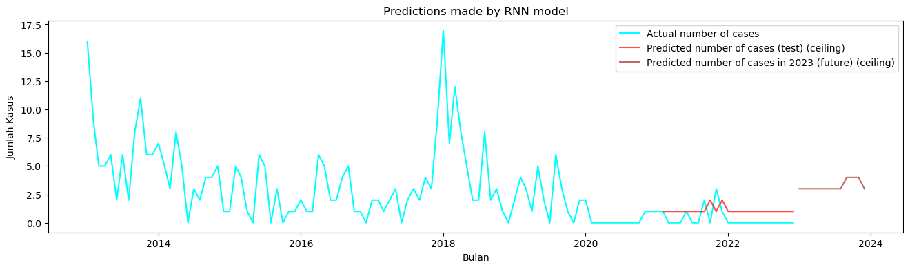

1. **LSTM**

Hasil lengkap ke-48 konfigurasi model untuk metode LSTM disajikan dalam Tabel III.

Tabel III. Hasil Seluruh Konfigurasi Model Metode LSTM

|  |  |  |  |  |  |  |  |  |
| --- | --- | --- | --- | --- | --- | --- | --- | --- |
| **No** | **Konfigurasi** | **R2** | **RMSE** | **Nodes** | **Epochs** | **Batch Size** | **Dropout Rate** | **Activation Function** |
| **0** | [50, 50, 6, 0.15, 'relu'] | -0.133959 | 0.807249 | 50 | 50 | 6 | 0.15 | 'relu' |
| **1** | [100, 50, 6, 0.3, 'relu'] | -0.247885 | 0.846830 | 100 | 50 | 6 | 0.30 | 'relu' |
| **2** | [50, 50, 24, 0.15, 'tanh'] | -0.254306 | 0.849006 | 50 | 50 | 24 | 0.15 | 'tanh' |
| **3** | [100, 50, 6, 0.15, 'relu'] | -0.290233 | 0.861079 | 100 | 50 | 6 | 0.15 | 'relu' |
| **4** | [50, 100, 24, 0.15, 'relu'] | -0.291893 | 0.861633 | 50 | 100 | 24 | 0.15 | 'relu' |
| **5** | [100, 100, 24, 0.15, 'relu'] | -0.292278 | 0.861761 | 100 | 100 | 24 | 0.15 | 'relu' |
| **6** | [100, 100, 12, 0.15, 'relu'] | -0.295961 | 0.862988 | 100 | 100 | 12 | 0.15 | 'relu' |
| **7** | [100, 50, 24, 0.3, 'tanh'] | -0.304913 | 0.865964 | 100 | 50 | 24 | 0.30 | 'tanh' |
| **8** | [50, 100, 24, 0.3, 'tanh'] | -0.355876 | 0.882712 | 50 | 100 | 24 | 0.30 | 'tanh' |
| **9** | [50, 100, 6, 0.15, 'relu'] | -0.365650 | 0.885888 | 50 | 100 | 6 | 0.15 | 'relu' |
| **10** | [50, 50, 24, 0.3, 'tanh'] | -0.370784 | 0.887551 | 50 | 50 | 24 | 0.30 | 'tanh' |
| **11** | [50, 50, 12, 0.15, 'relu'] | -0.383676 | 0.891715 | 50 | 50 | 12 | 0.15 | 'relu' |
| **12** | [100, 50, 24, 0.15, 'tanh'] | -0.391520 | 0.894239 | 100 | 50 | 24 | 0.15 | 'tanh' |
| **13** | [100, 100, 6, 0.15, 'relu'] | -0.395245 | 0.895435 | 100 | 100 | 6 | 0.15 | 'relu' |
| **14** | [100, 100, 6, 0.15, 'tanh'] | -0.405402 | 0.898688 | 100 | 100 | 6 | 0.15 | 'tanh' |
| **15** | [50, 100, 12, 0.3, 'tanh'] | -0.405747 | 0.898799 | 50 | 100 | 12 | 0.30 | 'tanh' |
| **16** | [100, 100, 6, 0.3, 'relu'] | -0.408059 | 0.899538 | 100 | 100 | 6 | 0.30 | 'relu' |
| **17** | [50, 100, 12, 0.15, 'relu'] | -0.417571 | 0.902571 | 50 | 100 | 12 | 0.15 | 'relu' |
| **18** | [50, 100, 6, 0.3, 'tanh'] | -0.422020 | 0.903986 | 50 | 100 | 6 | 0.30 | 'tanh' |
| **19** | [100, 50, 6, 0.15, 'tanh'] | -0.427385 | 0.905690 | 100 | 50 | 6 | 0.15 | 'tanh' |
| **20** | [100, 50, 12, 0.15, 'tanh'] | -0.446182 | 0.911634 | 100 | 50 | 12 | 0.15 | 'tanh' |
| **21** | [50, 100, 12, 0.15, 'tanh'] | -0.454348 | 0.914204 | 50 | 100 | 12 | 0.15 | 'tanh' |
| **22** | [100, 50, 12, 0.15, 'relu'] | -0.455970 | 0.914714 | 100 | 50 | 12 | 0.15 | 'relu' |
| **23** | [100, 100, 12, 0.3, 'relu'] | -0.457142 | 0.915082 | 100 | 100 | 12 | 0.30 | 'relu' |
| **24** | [100, 50, 6, 0.3, 'tanh'] | -0.461738 | 0.916524 | 100 | 50 | 6 | 0.30 | 'tanh' |
| **25** | [50, 100, 24, 0.15, 'tanh'] | -0.467977 | 0.918478 | 50 | 100 | 24 | 0.15 | 'tanh' |
| **26** | [50, 50, 6, 0.3, 'tanh'] | -0.476370 | 0.921100 | 50 | 50 | 6 | 0.30 | 'tanh' |
| **27** | [50, 50, 6, 0.15, 'tanh'] | -0.476949 | 0.921280 | 50 | 50 | 6 | 0.15 | 'tanh' |
| **28** | [100, 50, 12, 0.3, 'tanh'] | -0.489835 | 0.925290 | 100 | 50 | 12 | 0.30 | 'tanh' |
| **29** | [100, 100, 24, 0.3, 'tanh'] | -0.501976 | 0.929053 | 100 | 100 | 24 | 0.30 | 'tanh' |
| **30** | [50, 100, 6, 0.3, 'relu'] | -0.506175 | 0.930351 | 50 | 100 | 6 | 0.30 | 'relu' |
| **31** | [50, 100, 6, 0.15, 'tanh'] | -0.509864 | 0.931489 | 50 | 100 | 6 | 0.15 | 'tanh' |
| **32** | [50, 50, 12, 0.15, 'tanh'] | -0.513990 | 0.932761 | 50 | 50 | 12 | 0.15 | 'tanh' |
| **33** | [100, 100, 6, 0.3, 'tanh'] | -0.533593 | 0.938781 | 100 | 100 | 6 | 0.30 | 'tanh' |
| **34** | [100, 50, 24, 0.15, 'relu'] | -0.537096 | 0.939852 | 100 | 50 | 24 | 0.15 | 'relu' |
| **35** | [100, 100, 24, 0.3, 'relu'] | -0.597323 | 0.958088 | 100 | 100 | 24 | 0.30 | 'relu' |
| **36** | [50, 50, 12, 0.3, 'tanh'] | -0.605271 | 0.960469 | 50 | 50 | 12 | 0.30 | 'tanh' |
| **37** | [100, 100, 12, 0.3, 'tanh'] | -0.608063 | 0.961304 | 100 | 100 | 12 | 0.30 | 'tanh' |
| **38** | [100, 50, 12, 0.3, 'relu'] | -0.619910 | 0.964838 | 100 | 50 | 12 | 0.30 | 'relu' |
| **39** | [50, 100, 12, 0.3, 'relu'] | -0.636436 | 0.969747 | 50 | 100 | 12 | 0.30 | 'relu' |
| **40** | [100, 100, 24, 0.15, 'tanh'] | -0.665103 | 0.978204 | 100 | 100 | 24 | 0.15 | 'tanh' |
| **41** | [100, 100, 12, 0.15, 'tanh'] | -0.689319 | 0.985292 | 100 | 100 | 12 | 0.15 | 'tanh' |
| **42** | [50, 50, 12, 0.3, 'relu'] | -0.784159 | 1.012572 | 50 | 50 | 12 | 0.30 | 'relu' |
| **43** | [50, 100, 24, 0.3, 'relu'] | -1.135189 | 1.107713 | 50 | 100 | 24 | 0.30 | 'relu' |
| **44** | [100, 50, 24, 0.3, 'relu'] | -1.172158 | 1.117261 | 100 | 50 | 24 | 0.30 | 'relu' |
| **45** | [50, 50, 6, 0.3, 'relu'] | -1.206646 | 1.126096 | 50 | 50 | 6 | 0.30 | 'relu' |
| **46** | [50, 50, 24, 0.15, 'relu'] | -1.323321 | 1.155483 | 50 | 50 | 24 | 0.15 | 'relu' |
| **47** | [50, 50, 24, 0.3, 'relu'] | -2.184341 | 1.352754 | 50 | 50 | 24 | 0.30 | 'relu' |

Secara keseluruhan, fungsi aktivasi tanh lebih baik untuk metode LSTM dalam meramalkan jumlah penderita. Hal ini terlihat dari nilai R2 yang lebih besar dan RMSE yang lebih kecil secara rata-rata dari semua konfigurasi dibandingkan dengan fungsi ReLU yang ditampilkan dalam Gambar 2. Namun, konfigurasi terbaik menggunakan fungsi aktivasi ReLU.

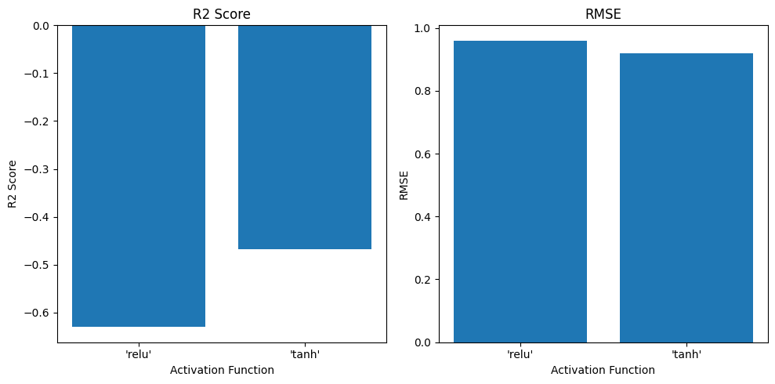

Gambar 2. Perbandingan nilai rata-rata R2 dan RMSE untuk fungsi aktivasi ReLU dan tanh pada metode LSTM

Jumlah nodes yang paling baik untuk LSTM adalah 100, dibandingkan dengan 50. Jumlah epoch yang optimal adalah 100, batch size 6, dan dropout rate 0,15. Namun, kombinasi yang paling optimal tidak menggabungkan nilai optimal dari masing-masing hyperparameter.

Setelah model dengan konfigurasi optimal dilatih dan dievaluasi kembali, nilai RMSE dan R2 (0.873 dan -0.326357) yang dihasilkan berbeda dan menunjukkan performa yang kurang baik daripada saat pemilihan model. Ini menunjukkan sifat stokastik model *neural network*. Berikut hasil peramalan menggunakan model LSTM ini untuk 12 bulan tahun 2023.

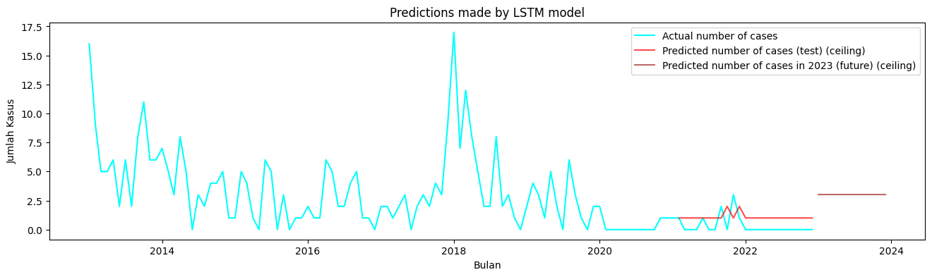

1. **GRU**

Hasil lengkap ke-48 konfigurasi model untuk metode GRU disajikan dalam Tabel IV.

Tabel IV. Hasil Seluruh Konfigurasi Model Metode GRU

|  |  |  |  |  |  |  |  |  |
| --- | --- | --- | --- | --- | --- | --- | --- | --- |
| **No** | **Konfigurasi** | **R2** | **RMSE** | **Nodes** | **Epochs** | **Batch Size** | **Dropout Rate** | **Activation Function** |
| **0** | [100, 100, 24, 0.15, 'relu'] | -0.012228 | 0.762690 | 100 | 100 | 24 | 0.15 | 'relu' |
| **1** | [100, 100, 6, 0.3, 'relu'] | -0.039609 | 0.772937 | 100 | 100 | 6 | 0.30 | 'relu' |
| **2** | [100, 100, 6, 0.15, 'relu'] | -0.050306 | 0.776903 | 100 | 100 | 6 | 0.15 | 'relu' |
| **3** | [50, 100, 6, 0.15, 'relu'] | -0.066535 | 0.782882 | 50 | 100 | 6 | 0.15 | 'relu' |
| **4** | [100, 50, 6, 0.15, 'relu'] | -0.132812 | 0.806841 | 100 | 50 | 6 | 0.15 | 'relu' |
| **5** | [50, 100, 12, 0.15, 'relu'] | -0.207278 | 0.832938 | 50 | 100 | 12 | 0.15 | 'relu' |
| **6** | [100, 50, 24, 0.15, 'relu'] | -0.216804 | 0.836217 | 100 | 50 | 24 | 0.15 | 'relu' |
| **7** | [100, 100, 12, 0.15, 'relu'] | -0.240392 | 0.844284 | 100 | 100 | 12 | 0.15 | 'relu' |
| **8** | [50, 100, 24, 0.15, 'relu'] | -0.256964 | 0.849905 | 50 | 100 | 24 | 0.15 | 'relu' |
| **9** | [50, 50, 24, 0.3, 'tanh'] | -0.276090 | 0.856347 | 50 | 50 | 24 | 0.30 | 'tanh' |
| **10** | [100, 100, 12, 0.3, 'relu'] | -0.280041 | 0.857671 | 100 | 100 | 12 | 0.30 | 'relu' |
| **11** | [50, 100, 6, 0.3, 'relu'] | -0.290644 | 0.861216 | 50 | 100 | 6 | 0.30 | 'relu' |
| **12** | [100, 50, 24, 0.3, 'relu'] | -0.312749 | 0.868560 | 100 | 50 | 24 | 0.30 | 'relu' |
| **13** | [100, 100, 6, 0.3, 'tanh'] | -0.348833 | 0.880416 | 100 | 100 | 6 | 0.30 | 'tanh' |
| **14** | [100, 50, 6, 0.3, 'tanh'] | -0.371771 | 0.887871 | 100 | 50 | 6 | 0.30 | 'tanh' |
| **15** | [50, 50, 24, 0.15, 'tanh'] | -0.378288 | 0.889977 | 50 | 50 | 24 | 0.15 | 'tanh' |
| **16** | [100, 50, 6, 0.15, 'tanh'] | -0.387973 | 0.893099 | 100 | 50 | 6 | 0.15 | 'tanh' |
| **17** | [100, 50, 12, 0.15, 'relu'] | -0.403687 | 0.898140 | 100 | 50 | 12 | 0.15 | 'relu' |
| **18** | [50, 50, 12, 0.3, 'tanh'] | -0.413134 | 0.901157 | 50 | 50 | 12 | 0.30 | 'tanh' |
| **19** | [50, 100, 6, 0.3, 'tanh'] | -0.419902 | 0.903313 | 50 | 100 | 6 | 0.30 | 'tanh' |
| **20** | [50, 50, 12, 0.15, 'tanh'] | -0.420221 | 0.903414 | 50 | 50 | 12 | 0.15 | 'tanh' |
| **21** | [50, 100, 12, 0.3, 'tanh'] | -0.431545 | 0.907009 | 50 | 100 | 12 | 0.30 | 'tanh' |
| **22** | [50, 50, 6, 0.15, 'tanh'] | -0.434190 | 0.907846 | 50 | 50 | 6 | 0.15 | 'tanh' |
| **23** | [100, 100, 12, 0.3, 'tanh'] | -0.444006 | 0.910948 | 100 | 100 | 12 | 0.30 | 'tanh' |
| **24** | [50, 100, 12, 0.3, 'relu'] | -0.447652 | 0.912097 | 50 | 100 | 12 | 0.30 | 'relu' |
| **25** | [100, 100, 6, 0.15, 'tanh'] | -0.450797 | 0.913087 | 100 | 100 | 6 | 0.15 | 'tanh' |
| **26** | [50, 50, 6, 0.15, 'relu'] | -0.453910 | 0.914066 | 50 | 50 | 6 | 0.15 | 'relu' |
| **27** | [100, 100, 24, 0.3, 'relu'] | -0.459011 | 0.915668 | 100 | 100 | 24 | 0.30 | 'relu' |
| **28** | [50, 100, 24, 0.15, 'tanh'] | -0.459975 | 0.915971 | 50 | 100 | 24 | 0.15 | 'tanh' |
| **29** | [50, 50, 6, 0.3, 'tanh'] | -0.460575 | 0.916159 | 50 | 50 | 6 | 0.30 | 'tanh' |
| **30** | [50, 100, 24, 0.3, 'tanh'] | -0.475629 | 0.920868 | 50 | 100 | 24 | 0.30 | 'tanh' |
| **31** | [100, 100, 24, 0.15, 'tanh'] | -0.486530 | 0.924264 | 100 | 100 | 24 | 0.15 | 'tanh' |
| **32** | [100, 50, 24, 0.3, 'tanh'] | -0.498133 | 0.927864 | 100 | 50 | 24 | 0.30 | 'tanh' |
| **33** | [100, 50, 12, 0.3, 'tanh'] | -0.499941 | 0.928423 | 100 | 50 | 12 | 0.30 | 'tanh' |
| **34** | [100, 100, 24, 0.3, 'tanh'] | -0.502488 | 0.929211 | 100 | 100 | 24 | 0.30 | 'tanh' |
| **35** | [50, 100, 12, 0.15, 'tanh'] | -0.505029 | 0.929997 | 50 | 100 | 12 | 0.15 | 'tanh' |
| **36** | [100, 50, 24, 0.15, 'tanh'] | -0.511867 | 0.932107 | 100 | 50 | 24 | 0.15 | 'tanh' |
| **37** | [100, 100, 12, 0.15, 'tanh'] | -0.532581 | 0.938471 | 100 | 100 | 12 | 0.15 | 'tanh' |
| **38** | [100, 50, 12, 0.3, 'relu'] | -0.635065 | 0.969341 | 100 | 50 | 12 | 0.30 | 'relu' |
| **39** | [50, 100, 24, 0.3, 'relu'] | -0.643540 | 0.971850 | 50 | 100 | 24 | 0.30 | 'relu' |
| **40** | [100, 50, 12, 0.15, 'tanh'] | -0.684269 | 0.983818 | 100 | 50 | 12 | 0.15 | 'tanh' |
| **41** | [50, 100, 6, 0.15, 'tanh'] | -0.716910 | 0.993305 | 50 | 100 | 6 | 0.15 | 'tanh' |
| **42** | [50, 50, 12, 0.15, 'relu'] | -0.719510 | 0.994057 | 50 | 50 | 12 | 0.15 | 'relu' |
| **43** | [50, 50, 24, 0.15, 'relu'] | -0.736120 | 0.998847 | 50 | 50 | 24 | 0.15 | 'relu' |
| **44** | [50, 50, 6, 0.3, 'relu'] | -0.797636 | 1.016389 | 50 | 50 | 6 | 0.30 | 'relu' |
| **45** | [50, 50, 24, 0.3, 'relu'] | -0.861573 | 1.034306 | 50 | 50 | 24 | 0.30 | 'relu' |
| **46** | [100, 50, 6, 0.3, 'relu'] | -1.058324 | 1.087592 | 100 | 50 | 6 | 0.30 | 'relu' |
| **47** | [50, 50, 12, 0.3, 'relu'] | -1.297850 | 1.149132 | 50 | 50 | 12 | 0.30 | 'relu' |

Secara keseluruhan, fungsi aktivasi ReLU lebih baik untuk metode GRU dalam meramalkan jumlah penderita. Hal ini terlihat dari nilai R2 yang lebih besar dan RMSE yang lebih kecil secara rata-rata dari semua konfigurasi dibandingkan dengan fungsi tanh yang ditampilkan dalam Gambar 3. Konfigurasi terbaik pun juga menggunakan fungsi aktivasi ReLU.

|  |
| --- |
|  |
|  |  |

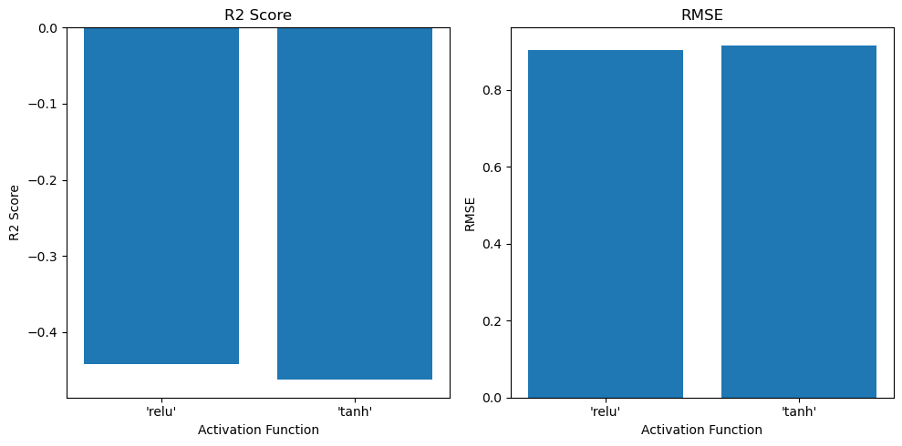

Gambar 3. Perbandingan nilai rata-rata R2 dan RMSE untuk fungsi aktivasi ReLU dan tanh pada metode GRU

Jumlah nodes yang paling baik untuk GRU adalah 100, dibandingkan dengan 50. Jumlah epoch yang optimal adalah 100, batch size 6, dan dropout rate 0,15. Namun, kombinasi yang paling optimal tidak menggabungkan nilai optimal dari masing-masing hyperparameter.

Setelah model dengan konfigurasi optimal dilatih dan dievaluasi kembali, nilai RMSE dan R2 (0,950 dan - 0.571579) yang dihasilkan berbeda dan menunjukkan performa yang kurang baik daripada saat pemilihan model. Ini menunjukkan sifat stokastik model *neural network*. Berikut hasil peramalan menggunakan model GRU ini untuk 12 bulan tahun 2023.

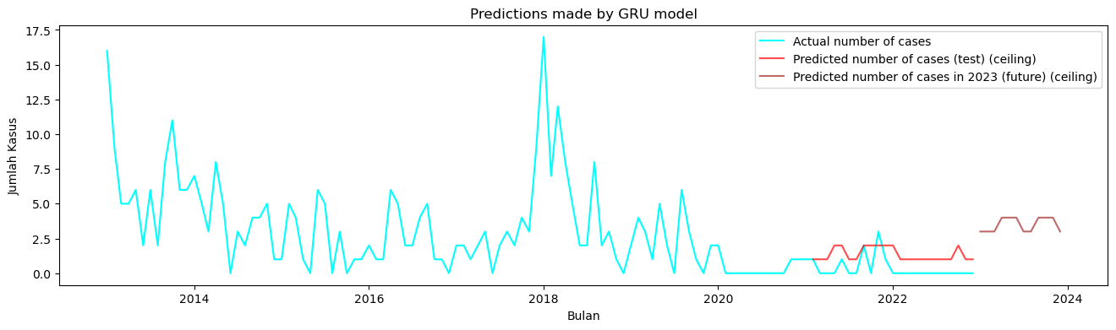

1. **KESIMPULAN**

Setelah melakukan eksperimen peramalan jumlah penderita menggunakan tiga metode ini, terdapat beberapa kesimpulan yang dapat diperoleh.

* + - 1. Ketiga metode RNN, LSTM, dan GRU dapat digunakan untuk meramalkan jumlah penderita penyakit dengan mengambil input beberapa variabel lain dan jumlah penderita satu periode sebelumnya.
      2. Pemilihan konfigurasi *hyperparameter* untuk membangun model menentukan performa model dan konfigurasi yang optimal berbeda-beda untuk metode RNN, LSTM, dan GRU.
      3. Namun, beberapa *hyperparameter* seperti jumlah nodes, jumlah epoch, dan dropout rate memiliki nilai optimal secara rata-rata yang sama untuk ketiga metode.
      4. Hasil training model dengan konfigurasi, nilai hyperparameter, dan input yang sama dapat menghasilkan performa yang berbeda pada ketiga metode. Ini dapat diakibatkan karena sifat stokastik dari neural network.
      5. Peramalan jumlah penderita lebih dari satu periode ke depan dapat dilakukan dengan strategi rekursif untuk ketiga model.

# **DAFTAR PUSTAKA**

Bontempi, G., Ben Taieb, S., & Le Borgne, Y.-A. (2013). *Machine Learning Strategies for Time Series Forecasting. Lecture Notes in Business Information Processing, 62–77.* doi:10.1007/978-3-642-36318-4_3